**QUADRO DE ATIVIDADES –** **Fase (s) de ( x ) Preparo ( x ) Integração ( x ) Socialização**

|  |  |
| --- | --- |
| **CURSO** | CIÊNCIAS CONTÁBEIS |
| **DISCIPLINA** | GOVERNANÇA E COMPLIANCE |
| **PERÍODO DA TURMA** | NOTURNO |
| **PROFESSOR(A) ARTICULADOR(A)** | VICTOR RABELO BRITO |
| **Nº DE ALUNOS ENVOLVIDOS**  **(ANEXO – Lista com nomes)** | 9 |
|  | INVENTÁRIO NA CASA AZUL |
| **DATA** | 19/12/2024 |
| **LOCAL** | CASA AZUL – SAMAMBAIA |
| **DURAÇAO DA ATIVIDADE** | 02/09/2024 A 14/12/2024 |
| **PÚBLICO ESTIMADO** | 300 pessoas |

**FOTOS**

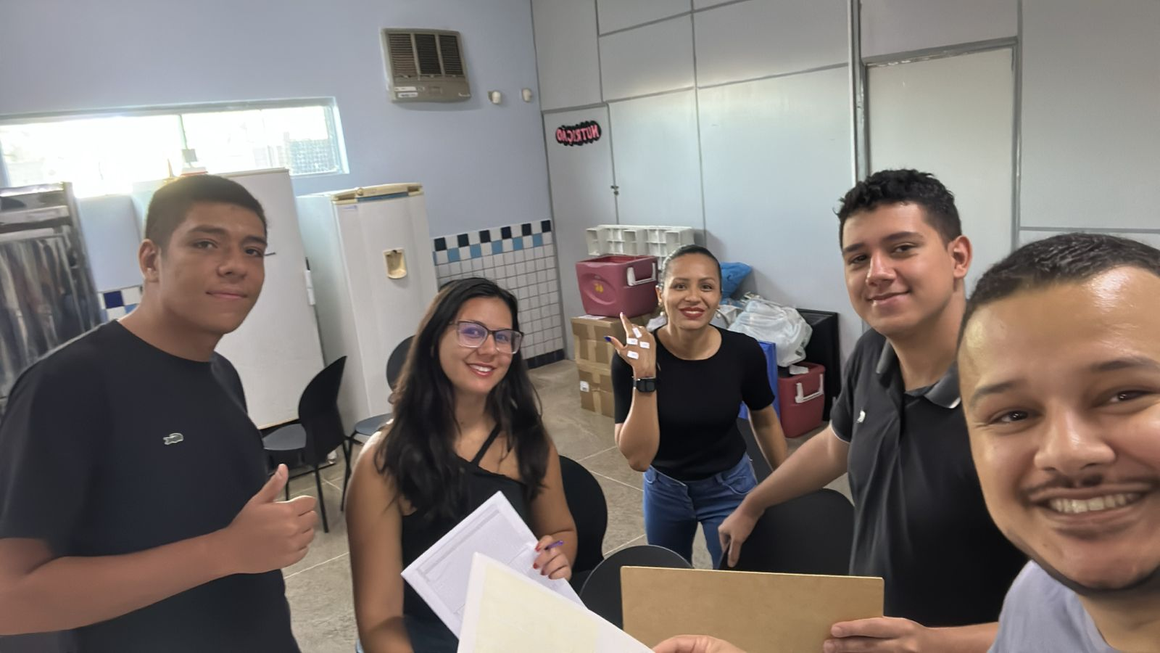

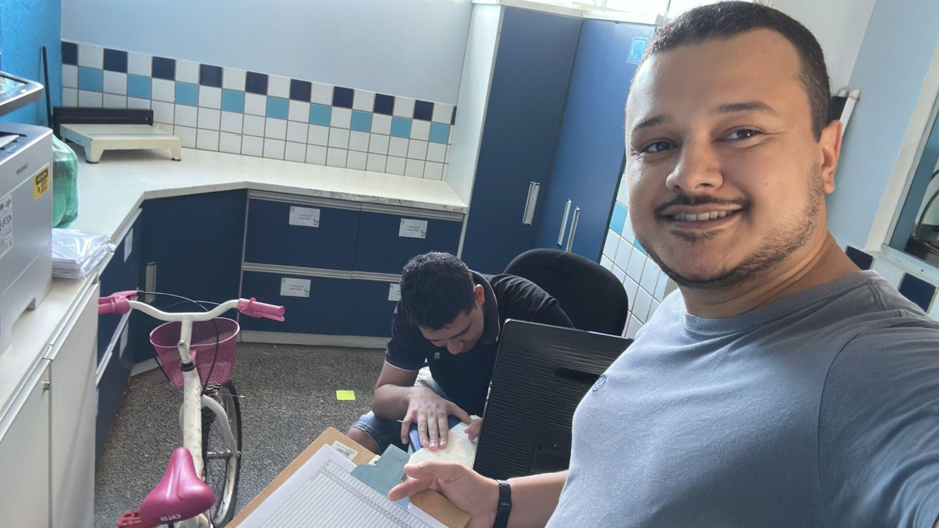



**ANEXO**

**ALUNOS ENVOLVIDOS**

|  |  |
| --- | --- |
| **N**OME | **MATRÍCULA** |
| Aline Rafaela da Silva Siqueira | 2212500000021 |
| Beatriz Rodrigues de Lima | 2222500000025 |
| Douglas Quintanilha Medrado | 2112500000004 |
| Jeane Stefane Lima Barros | 2112500000001 |
| Leila Schafer Martinez | 2312500000003 |
| Lucas Braz Sathler | 2112500000027 |
| Renato Cauã Damasceno Ferraz | 2212500000008 |
| Victor Henzo Lima de Sousa | 2222500000002 |
| Vitor Hideyuki Okawachi | 2312500000007 |